מדינת ישראל
תולדות עם ישראל בדורות האחרונים
מרכיב 70% מן הרמה הרגילה לבתי ספר דתיים
שתי יחידות לימוד
הוראות לנבחן
ג. חומר עזר מותר בשימוש: אין.
ד. הוראות מיוחדות: הבא בתשובותיך עובדות, ואל תסתפק בהערכות כלליות.
כתוב במחברת הבחינה בלבד, בעמודים נפרדים, כל מה שברצונך לכתוב כטיוטה )ראשי פרקים, חישובים וכדומה(. ציין כטיוטה.
ההנחיות בשאלון זה מנוסחות בלשון זכר ומכוונות לנבחנות ולנבחנים כאחד.

א. משך הבחינה: שעתיים וחצי.
ב. מבנה השאלון ומפתח ההערכה: בשאלון זה ארבעה פרקים.
פרק ראשון-40 נקודות- [10×4]
פרק שני- 15 נקודות –[15×1]
פרק שלישי — השוֹאה ותולדות מדינת ישראל
חלק ראשון –11 נקודות-[11×1]
חלק שני – 24 נקודות –[12×2]
פרק רביעי – 10 נקודות [10×1]
סה"כ — 100 נקודות
ב ה צ ל ח ה !
פרק ראשון ( 40 נקודות )
עלייך לענות על ארבע מהשאלות 1 – 6 (לכל שאלה – 10 נקודות).
- לתנועת "החלוץ" הייתה חשיבותה רבה בפיתוח היישוב היהודי בארץ. הצג והסבר את פעילותה של תנועת החלוץ בארצות אירופה ובארצות האסלאם!
- לפני שנה הכירה לראשונה ארצות הברית בירושלים כבירת ישראל ואף העבירה את השגרירות שלה לעיר, יש שהשוו אירוע זה להצהרת בלפור.
הצג מה היא הצהרת בלפור והסבר מה הייתה חשיבותה של הצהרה זאת לעם היהודי. הצג והסבר את מעמדה של ירושלים בוועדת פיל, כ"ט בנובמבר ובמדינת ישראל.
- בסוף המאה ה־19 ובתחילת המאה ה־20 היו לקבוצות בארץ דעות מגוונות בנוגע לצביון הדתי של היישוב היהודי בארץ־ישראל. בחר באחד מן האירועים שלמדת עליהם: פולמוס השמיטה או מסע הרבנים במושבות.
הצג את הרקע לאירוע שבחרת בו. (5 נק')
הצג כיצד באירוע זה בא לידי ביטוי שיתוף פעולה או עימות בין קבוצות שונות ביישוב.(5 נק')

- האכזבה של הערבים מן המדיניות של בריטניה בארץ־ישראל במהלך שנות השלושים הביאה לפרוץ מאורעות תרצ"ו-תרצ"ט. גם היהודים התאכזבו מן המדיניות של בריטניה בתקופה זו.
הסבר סיבה אחת לאכזבה של הערבים וסיבה אחת לאכזבה של היהודים מן המדיניות של בריטניה, מראשית שנות השלושים ועד פרוץ המאורעות (סך הכול — שתי סיבות(. (6 נק')
הצג שתי תגובות של השלטון הבריטי למאורעות תרצ"ו-תרצ"ט: תגובה אחת במישור הצבאי ותגובה אחת במישור המדיני.(4 נק')

- העלייה הגדולה לאחר קום המדינה .
בעשור הראשון להקמתה, עלו למדינת ישראל יהודים רבים מרחבי העולם.
הצג גורם אחד לעלייה הגדולה מארצות האסלאם, וגורם אחד לעלייה הגדולה מארצות אירופה בתקופה זו (סך הכול — שני גורמים)(4 נק')
הצג את מדיניות כור ההיתוך והסבר כיצד היא באה להתמודד עם יעדי מדינת ישראל הצעירה. (6 נק')

פרק שני
ענה על אחת משאלות 6- (15 נקודות)
- תודעת השואה במדינת ישראל
עיין בכרזה שבנספח שבסוף המבחן
- לפניך שתי תמונות משנות החמישים, האחת- כרזה שפורסמה ע"י מפלגת השמאל מפ"ם (מפלגת הפועלים המאוחדת). השנייה תמונה של מנחם בגין מנהיג מפלגת 'חירות' מפגין מול הכנסת. שתי התמונות מבטאות את חוסר הנחת של הסכמי השילומים בין ממשלת מפא"י בראשותו של דוד בן גוריון לממשלת גרמניה. עיין בתמונות וכתוב מה הן הנימוקים המופיעים בהם נגד הסכמי השילומים. כמו כן, הצג עפ"י מה שלמדת שני נימוקים מדוע לתמוך בהסכם זה.
- הצג על פי מה שלמדת- תאר את השלבים השונים של המדיניות הנאצית כלפי יהודי גרמניה משנת 1933 ועד שנת 1939

- מלחמת העצמאות
- בנספח א' לשאלה זו מוצגת מפה הממחישה את השינויים שחלו בגבולות המדינה היהודית בעקבות מלחמת העצמאות והסכמי שביתת הנשק.
- על פי המפה, הצג והסבר בעיה אחת במפת תכנית החלוקה של האו"ם מכ"ט בנובמבר, שהישוב היהודי בא"י היה צריך להתמודד איתה. (3 נק')
- על פי המפה, הצג שינוי אחד שיצרו גבולות הסכמי שביתת הנשק בהשוואה לגבולות המדינה היהודית .במפת החלוקה של האו"ם. (3 נק')
- בנספח ב' לשאלה זו מוצגת קריקטורה שצוירה ע"י חיים נבון בשנת 1948.
-על פי האיור הסבר כיצד אחד מהקשיים של היישוב היהודי בשלב הראשון של מלחמת העצמאות (30 בנובמבר 1947- 14 במאי 1948) בא לידי ביטוי בקריקטורה.(3 נק')
- ציין מה הייתה מטרתה של תוכנית ד'. (3 נק')
-הסבר על ידי דוגמא אחת כיצד מטרה זו באה לידי ביטוי במבצע נחשון.(3 נק')

פרק שלישי
חלק ראשון
ענה על אחת מהשאלות 8-9 (11 נקודות)

- הסבר מה הרקע להקמת היודנראט. (3 נק')
ציין שני תפקידים שנאלצו אנשי היודנראט לבצע. (4 נק')
מה נדרשו לעשות בנוסף בזמן יישום "הפתרון הסופי"? (2 נק')
מה הייתה תגובתו של ראש היודנראט בגטו ורשה, אדם צ'רניאקוב, לדרישה נוספת זו ומה היו נימוקיו?(2 נק')
- שניים מן השלבים של הפתרון הסופי היו:
- הרצח בבורות הירי
- מצעדי המוות
בחר באחד מן השלבים, הצג אותו,(6 נק') והסבר כיצד הושפע שלב זה בפתרון הסופי ממצבה של גרמניה במלחמת העולם השנייה.(5 נק')

חלק שני ( 24 נקודות (
לפניך קטע מקור מתוך מאמר, העוסק במחקר ההיסטורי על ההעפלה לאחר קום המדינה.
קרא את הקטע שלפניך, וענה על שתיים מן השאלות 10-12.

בעשורים הראשונים לאחר קום המדינה התאפיין המחקר של היסטוריונים שעסקו בהעפלה בכלל ובפרשת "אקסודוס" בפרט בכתיבה מגמתית, שנועדה לשרת אינטרסים פוליטיים מסוימים. רוב ההיסטוריונים האלה היו מזוהים עם מפלגת השלטון (מפא"י) בהנהגתו של דוד בן גוריון. מפלגה זו הייתה ממשיכת דרכה של הנהגת היישוב מתקופת טרום המדינה, וחבריה ביקשו לְפָאֵר את התרומה של מנהיגי היישוב לגירוש הבריטים, לעומת מעשי האלימות של "הפורשים" [אנשי האצ"ל והלח"י]. לכן הדגישו ההיסטוריונים האלה (שהיו מזוהים עם מפא"י) את חלקה של ההעפלה במאבק נגד הבריטים, ובהעפלה הדגישו את חלקו של היישוב המאורגן במאבק זה. מכיוון שלמעפילים לא היה חלק במאבקים הפוליטיים בתוך היישוב לפני הקמת המדינה וגם לאחריה, הספרים הראשונים שנכתבו על ההעפלה כמעט שאינם מזכירים אותם.
נכון הוא שברבות מהַפְלגות ההעפלה היה תפקידם של המעפילים מצומצם למדי, אבל ב"אקסודוס" הסיפור היה שונה. דווקא בפרשה זו התבקש דיון מפורט ונרחב במעפילים, וחסרונו מעורר תמיהה.
מאז שנות השמונים והתשעים של המאה ה־20, החלו היסטוריונים חדשים לבחון את הנחות היסוד שהיו מקובלות על היסטוריונים מן העשורים הראשונים, אודות תרומתו של היישוב המאורגן למאבק על הקמת המדינה. מעורבותם הרגשית והאידאולוגית של ההיסטוריונים החדשים קטנה יותר מן המעורבות של ההיסטוריונים מן הדור הקודם. כמו כן, התאפשר להם לעיין במסמכים שנסתרו מעיניהם של קודמיה. במחקרים של ההיסטוריונים מן הדור החדש נמצא, כי להעפלה לא היה משקל מכריע בשיקוליה של בריטניה להעביר את שאלת ארץ ־ ישראל לאו"ם ובהחלטה לעזוב את הארץ.
מן המחקרים החדשים גם עולה, שההעפלה כמעט שלא הגדילה את מספר הנכנסים לארץ ־ ישראל עד קום המדינה מעבר למכסת 1,500 הסרטיפיקטים בחודש שקבעו הבריטים.
אם כן, אני סבורה, כי התרומה העיקרית של ההעפלה הייתה כלפי פנים: חיזוק הסמכות של הנהגת היישוב. בשעה שארגוני הפורשים היכו בבריטים ואף זכו לאהדה מצד חלקים מן היישוב, נועד להעפלה תפקיד לשמור על המורל, לחזק את המרּות של ההנהגה ולהראות שנעשים מעשים, שכן ההעפלה הייתה נושא שזכה להסכמה רחבה בציבור, והוא התבצע בהתאם להחלטות ההנהגה הנבחרת.
)מעובד עפ"י חלמיש, א' [1994] "אקסודוס" — המקרה הפרטי והמשמעות הכללית, בתוך הציונות, יח, עמ' 383-390(.

- במאמר נטען כי ההיסטוריונים שכתבו על ההעפלה בעשורים הראשונים לאחר קום המדינה הדגישו את התרומה של אחד המחנות הפוליטיים במדינה.
על פי הקטע, ציין עם איזה מחנה הם היו מזוהים, והסבר על פי הפסקה האחרונה בקטע, כיצד נושא ההעפלה סייע למחנה זה. ( 6 נק')
על פי מה שלמדת, הצג את המחלוקת בין הנהגת היישוב ובין "הפורשים" בנוגע לדרכי המאבק בבריטים לאחר פירוק תנועת המרי העברי. (6 נק')

- על פי הקטע, הצג את הטענה של מַחֶבֶּרת המאמר בנוגע לכתיבה על המעפילים בשנים הראשונות להקמת המדינה.( 6 נק')
הסבר על פי מה שלמדת על מעורבותם של המעפילים בפרשת "אקסודוס", מדוע נטען במאמר שכתיבה זו מעוררת תמיהה. (6 נק')

- על פי הקטע, הצג טענה חדשה אחת של ההיסטוריונים מן הדור החדש בנוגע להשפעה של מפעל ההעפלה על המאבק להקמת המדינה. (6 נק')
על פי מה שלמדת, הצג כיצד השפיע מפעל ההעפלה על המאבק להקמת המדינה. (6 נק')

פרק רביעי (10 נקודות)
חלק ראשון- ענה על אחת מן השאלות 13-14
- "לו הייתי יכול לחזור במנהרת הזמן" –
ציין לאיזו תקופה מתוך התקופות שלמדת, הייתה בוחר לחזור לו התאפשר לך הדבר. הדגם את חשיבות התקופה בעיניך באמצעות שני אירועים היסטוריים מתקופה זו . הסבר מדוע היית רוצה לחזור לתקופה זו, ומדוע חשוב ללמוד גם כיום על תקופה זו.
- ישנו ויכוח בציבור הישראלי מי באמת גירש את הבריטים מהארץ- ההגנה או שמא האצ"ל והלח"י. מה עמדתך בעניין? נמק את עמדתך באמצעות שני אירועים היסטוריים. לו הייתה חי באותה התקופה, לאיזה ארגון או מחתרת הייתה בוחר להתגייס? מדוע?

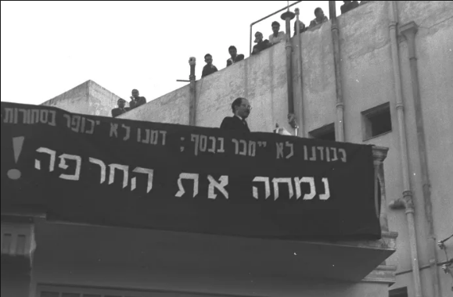
נספחים לפרק שני
לשאלה 6 –
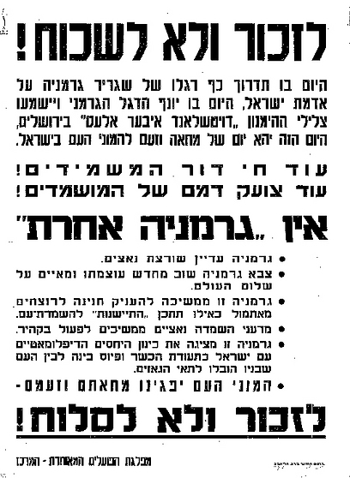
לשאלה 7 –
לשאלה 7 -
נספח א: מפה

נספח ב: קריקטורה
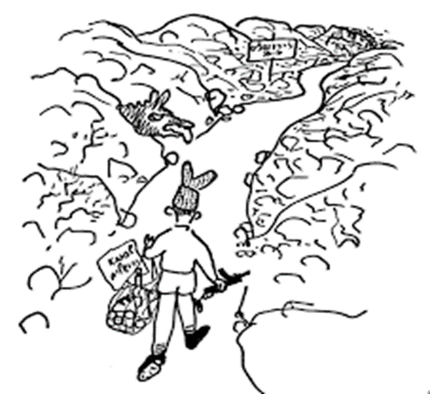

__________________________________________________________________________
__________________________________________________________________________
__________________________________________________________________________
__________________________________________________________________________
__________________________________________________________________________
__________________________________________________________________________
__________________________________________________________________________
__________________________________________________________________________
__________________________________________________________________________
__________________________________________________________________________
__________________________________________________________________________
__________________________________________________________________________
__________________________________________________________________________
__________________________________________________________________________
__________________________________________________________________________
__________________________________________________________________________
__________________________________________________________________________
__________________________________________________________________________
__________________________________________________________________________
__________________________________________________________________________
__________________________________________________________________________
__________________________________________________________________________
__________________________________________________________________________
__________________________________________________________________________
__________________________________________________________________________
__________________________________________________________________________
__________________________________________________________________________
__________________________________________________________________________
__________________________________________________________________________
__________________________________________________________________________
__________________________________________________________________________
__________________________________________________________________________
__________________________________________________________________________
__________________________________________________________________________
__________________________________________________________________________
__________________________________________________________________________
__________________________________________________________________________
__________________________________________________________________________
__________________________________________________________________________
__________________________________________________________________________
__________________________________________________________________________
__________________________________________________________________________
__________________________________________________________________________
__________________________________________________________________________
__________________________________________________________________________
__________________________________________________________________________
__________________________________________________________________________
__________________________________________________________________________
__________________________________________________________________________
__________________________________________________________________________
__________________________________________________________________________
__________________________________________________________________________
__________________________________________________________________________
__________________________________________________________________________
__________________________________________________________________________
__________________________________________________________________________
__________________________________________________________________________
__________________________________________________________________________
__________________________________________________________________________
__________________________________________________________________________
__________________________________________________________________________
__________________________________________________________________________
__________________________________________________________________________
__________________________________________________________________________
__________________________________________________________________________
__________________________________________________________________________
__________________________________________________________________________
__________________________________________________________________________
__________________________________________________________________________
__________________________________________________________________________
__________________________________________________________________________
__________________________________________________________________________
__________________________________________________________________________
__________________________________________________________________________
__________________________________________________________________________
__________________________________________________________________________
__________________________________________________________________________
__________________________________________________________________________
__________________________________________________________________________
ז____________________________________________________________________________________________________________________________________________________
__________________________________________________________________________
__________________________________________________________________________
__________________________________________________________________________
__________________________________________________________________________
__________________________________________________________________________
__________________________________________________________________________
__________________________________________________________________________
__________________________________________________________________________
__________________________________________________________________________
__________________________________________________________________________
__________________________________________________________________________
__________________________________________________________________________
__________________________________________________________________________
__________________________________________________________________________

